Понедельник
Тема: « Ягода»
1. Вместе с ребенком рассмотрите картинки с изображением различных ягод. Предложите ответить на вопросы:
- Где растут ягоды?
- Какие ягоды растут в лесу?
- Какие ягоды растут в саду?
Помогите ребёнку запомнить названия ягод: черника, малина, земляника, морошка, клюква, брусника, ежевика.
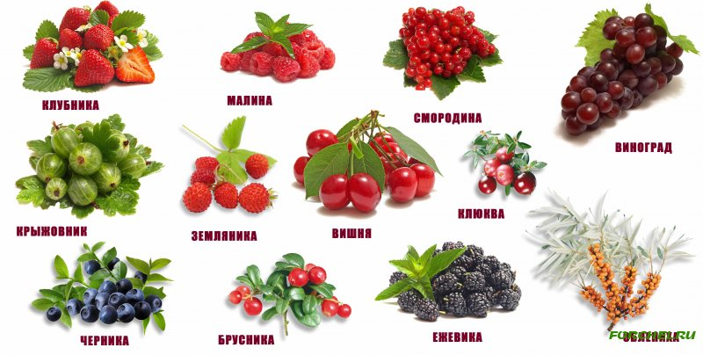

2. Нарисуйте изображения этих ягод в тетрадь. Пусть ребенок показывает и называет их. Разделите их на 2 группы: ягоды, которые растут в саду и ягоды, которые растут в лесу.
3. Поиграйте в игру «Что где растет?»
Свекла, картофель, малина, груша, огурец, клюква, черника, помидор,
яблоко, слива .
4. Подберите слова- признаки (не менее трех признаков):
клубника (какая?) – … черника (какая?) — …
клюква (какая?) — … облепиха (какая?) — …
малина (какая?)-…. смородина (какая?) — …
5. Прочитайте загадки, запишите отгадки.

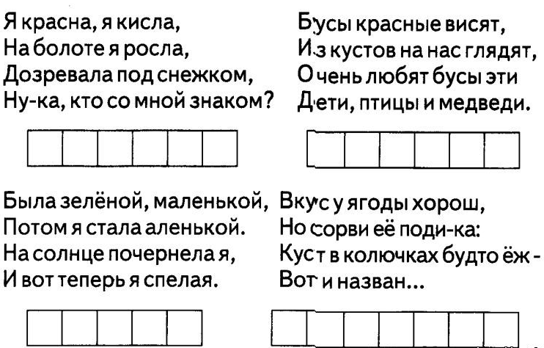

Вторник
Тема: «Звуки Р и Л»
1. Дайте характеристику звукам «Р» и «Л».
Поиграйте с ребенком в игру «Слушай, не зевай на звук «л» руку поднимай»
Речевой материал: лодка, краб, дрова, Слава, бокал, ковёр, арка, трава, молоко, пила.
2. Помогите с ребенком Крошу найти предметы со звуком [р].
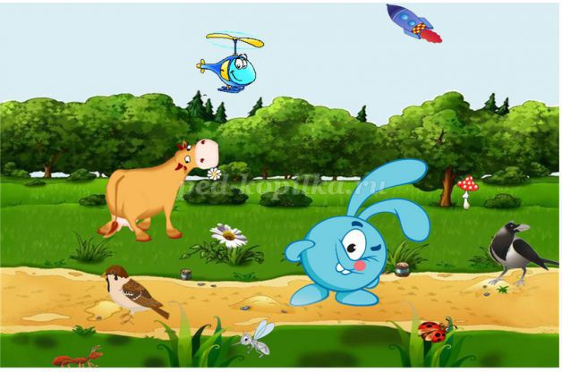

3. А теперь помогите Лосяшу найти предметы со звуком [л]»

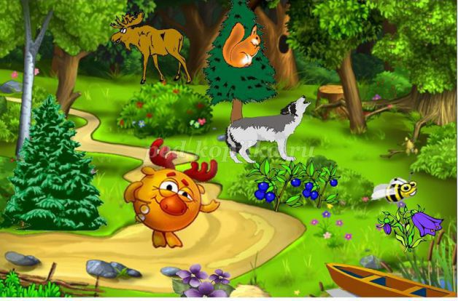

4. Найдите с ребенком картинки, которые подходят к данной схеме:

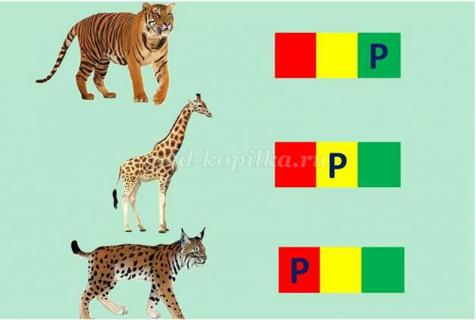
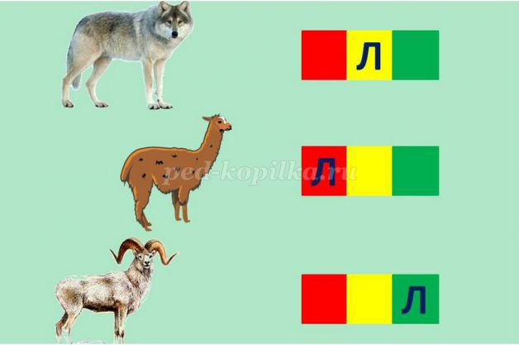

Среда

Тема: «Буквы Р-Л»

1. Пропишите буквы Р и Л в тетрадь.
2. Прочитайте предложения.

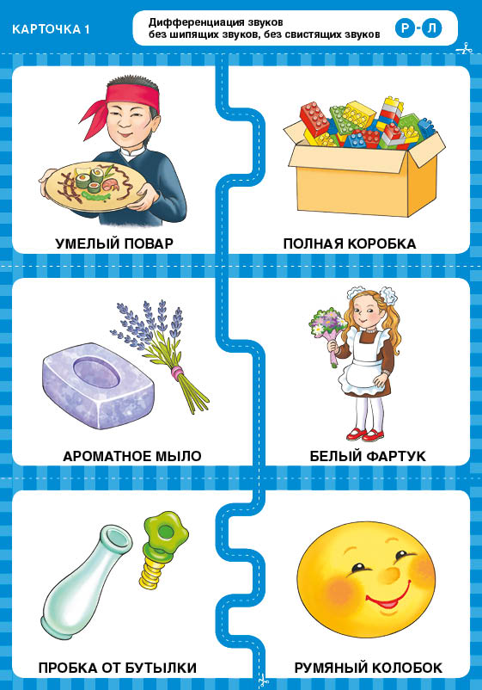

3. Выполните задание, запишите любое предложение в тетрадь.

Четверг

Повторите название ягод. Поиграйте « Какие ягоды в корзине?»

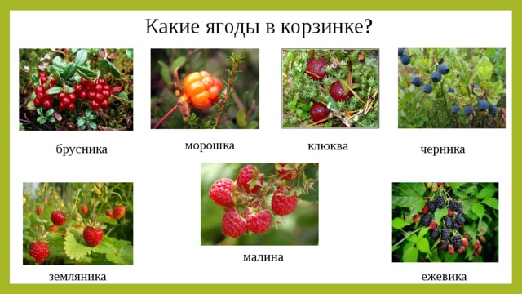
Выполните задание «Что лишнее? Почему?»
Клубника, смородина, помидор.
Брусника, банан, облепиха. …
Поиграйте в игру: « Какое варенье»:
малина – малиновое варенье
черника – черничное варенье
земляника – земляничное варенье
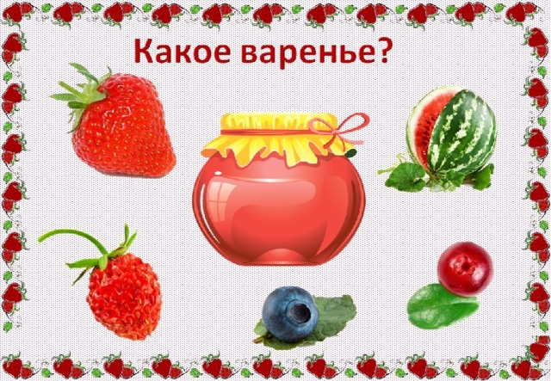
клюква – клюквенное варенье
брусника – брусничное варенье

Поиграйте в игры: «Назови ласково» и «Один – много»
клубника – клубничка
малина — …
вишня — …
ягода – …
клюква — …
рябина — …
поляна — …
куст — …
дерево — …
Составьте с ребенком рассказ о любой из лесных ягод.
Например.
Это черника. Она растёт на низких веточках. Она круглая, чёрная, мягкая, сладкая. Из черники можно приготовить черничное варенье и пирог.
Это малина. Она растет на высоких кустах. Она овальная, красная, мягкая, сладкая, душистая.
Это ежевика. Она растет на высоких кустах. Она овальная, темно-синяя, мягкая, кисло-сладкая.
Запишите его в тетрадь.
Прочитайте текст. Ответьте на вопросы полными предложениями. Подготовьте пересказ текста.
Кислая клюква растет на болоте. Кто не видел, как растет клюква, может ходить по ней и не видеть ее. Черника растет – ее видишь: рядом с листиком ягоды. Их так много, что место синеет. Голубика растет кустиком. В глухих местах встречается и костяника – красная ягода кисточкой, кислая. Единственная ягода у нас клюква невидима сверху.
• Как растет клюква?
• Какие еще ягоды растут в лесу?
• Как они растут?
• Какая ягода невидима сверху?

Пятница
Тема: Звук и буква «Ч»
1. Дайте характеристику звуку «Ч» - согласный, мягкий, глухий.
2. Назвать картинки, определить место звука «ч» в словах.
Пропишите в тетради большую и маленькую букву Ч.
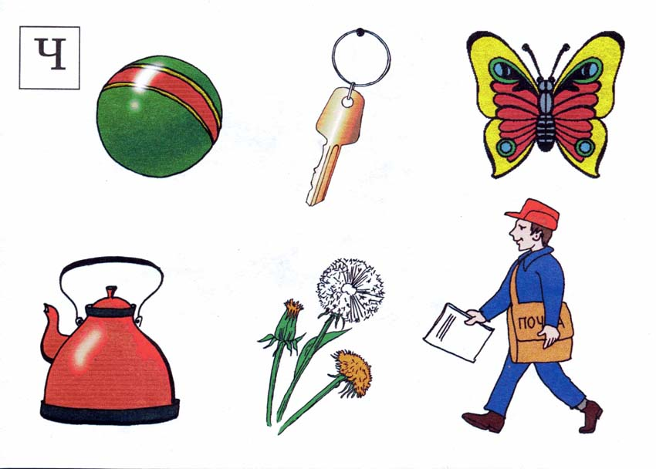

3. Разгадайте с ребенком кроссворд, впишите нужные слова под диктовку.
